Phân tích thiết kế luồng Đặt hàng Online hệ thống Bán lẻ RikkeiFastMart

Bước 1 — Yêu cầu FR/NFR
Từ mô tả nghiệp vụ, xác định 2 Yêu cầu chức năng và 1 Yêu cầu phi chức năng. NFR phải đo lường được, không dùng từ cảm tính như "nhanh", "tốt".
Mã | Loại | Nội dung
FR-01 | Chức năng | Hệ thống cho phép khách hàng xem sản phẩm, chọn sản phẩm và số lượng, rồi thực hiện đặt hàng online
FR-02 | Chức năng | Kiểm tra tồn kho trước khi tạo đơn, nếu đủ thì cho phép áp dụng mã giảm giá và tạo đơn hàng, nếu k đủ thì thông báo và không tạo đơn
NFR-01 | Phi chức năng | Hệ thống phải trả về kết quả kiểm tra tồn kho trong tối đa 2s kể từ khi khách hàng ấn đặt hàng

Bước 2 — Kiến trúc 3 tầng
Mô tả vai trò của từng tầng trong luồng Đặt hàng Online:
Tầng | Vai trò trong luồng Đặt hàng Online
Presentation Tier | Hiển thị danh sách sản phẩm, giỏ hàng, ô nhập mã giảm giá, nút đặt hàng/xác nhận và các thông báo
Business Logic Tier | Xử lý nghiệp vụ đặt hàng online : kiểm tra tồn kho, áp dụng mã giảm giá, kiểm tra điều kiện và tạo đơn
Data Tier | Lưu và truy xuất dữ liệu khách hàng, sản phẩm, đơn hàng và chi tiết sản phẩm trong đơn hàng

Bước 3 — Use Case Diagram
- Actor :
  - Chỉ dùng đúng 2 Actor :
    - Khách hàng
    - Nhân viên kho
  - 4 Use Case
    - Đăng nhập
    - Đặt hàng online
    - Áp dụng mã giảm giá
    - Cập nhật tồn kho
- Quan hệ :
  - Khách hàng – Đăng nhập
  - Khách hàng - Đặt hàng online
  - Nhân viên kho – Cập nhật tồn kho
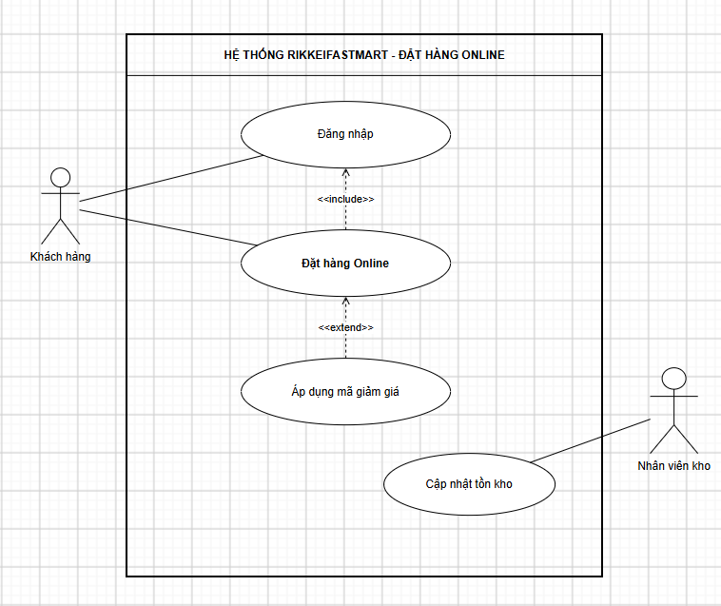
Bước 4 — Đặc tả Use Case & Activity Diagram
Chọn Use Case chính của luồng Đặt hàng Online và viết đặc tả đủ 6 phần:
Phần | Nội dung
Use Case Name & ID | UC-02 – Đặt hàng online
Actor(s) & Description | Khách hàng – người lựa chọn sản phẩm và thực hiện đặt hàng
Pre-conditions | Khách đã đăng nhập và có sản phẩm trong giỏ hàng
Post-conditions | Đơn được tạo và lưu nếu tồn kho đủ, nếu không đủ thì không tạo đơn
Main Flow | - Xem và thêm sản phẩm, số lượng vào giỏ  - Bấm đặt hàng  - Hệ thống kiểm tra tồn kho từng sản phẩm trong giỏ  - Nhập mã giảm giá (nếu có)  - Xác nhập đặt hàng  - Hệ thống tạo đơn và thông báo đặt hàng thành công
Alternative Flows | - AF-01 : Tại bước 3, nếu có sản phẩm k đủ hàng -> hệ thống thông báo sản phẩm không đủ và không tạo đơn  - AF-02 : Tại bước 4, nếu khách không có mã giảm giá -> bỏ qua việc áp mã và tiếp tục bước 5

- Trong file chia thành 2 Swimlane : Khách hàng | Hệ thống
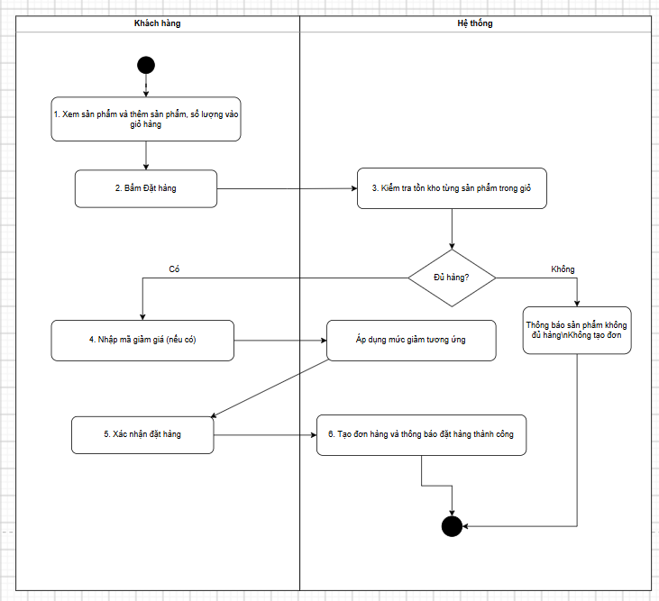

Bước 5 — Class Diagram
Dùng kỹ thuật Danh từ – Động từ trên Main Flow ở Bước 4 để chọn ra 3 Class:
Class | Thuộc tính | Phương thức
Khách hàng | customerId, hoTen, email | dangNhap(), datHang()
Đơn hàng | orderId, ngayDat, maGiamGia, soLuongMua | kiemTraTonKho(), apDungMaGiamGia(), taoDonHang()
Sản phẩm | productId, tenSanPham, donGia, soLuongTonKho | kiemTraTonKho(), capNhatTonKho()

- Khách hàng 1-0..* Đơn hàng
  - 1 khách có thể có nhiều đơn nhưng mỗi đơn chỉ thuộc về 1 khách
- Đơn hàng 0..*-1..* Sản phẩm
  - 1 đơn hàng có nhiều sản phẩm và 1 sản phẩm có thể xuất hiện trong nhiều đơn hàng
- Trong sơ đồ, đơn hàng gồm các sản phẩm được mua trong đơn. Khi chuyển sang mô hình CSDL, quan hệ nhiều-nhiều được tách thành CHI_TIET_DON_HANG để lưu số lượng mua của từng sản phẩm
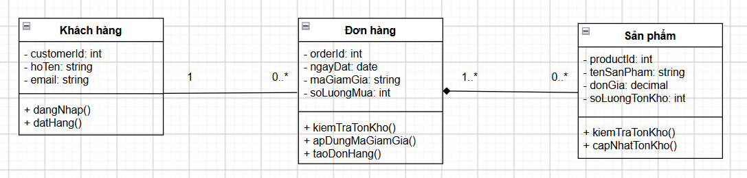
Bước 6 — Sequence Diagram
- Khách hàng -> : Khách hàng -> :Đơn hàng -> :Sản phẩm
- Luồng chính :
  - Khách hàng xem sản phẩm và thêm sản phẩm, số lượng vào giot
  - Khách hàng -> :Đơn hàng : Bấm đặt hàng
  - :Đơn hàng -> :Sản phẩm : kiemTraTonKho()
  - :Sản phẩm -> :Đơn hàng : kết quả tồn kho
  - Sau đó :
    - Khách hàng -> :Đơn hàng : nhập mã giảm giá
    - :Đơn hàng : apDungMaGiamGia()
    - Khách hàng -> :Đơn hàng : Xác nhận đặt hàng
    - :Đơn hàng : taoDonHang()
    - :Đơn hàng -> Khách hàng : Thông báo đặt hàng thành công
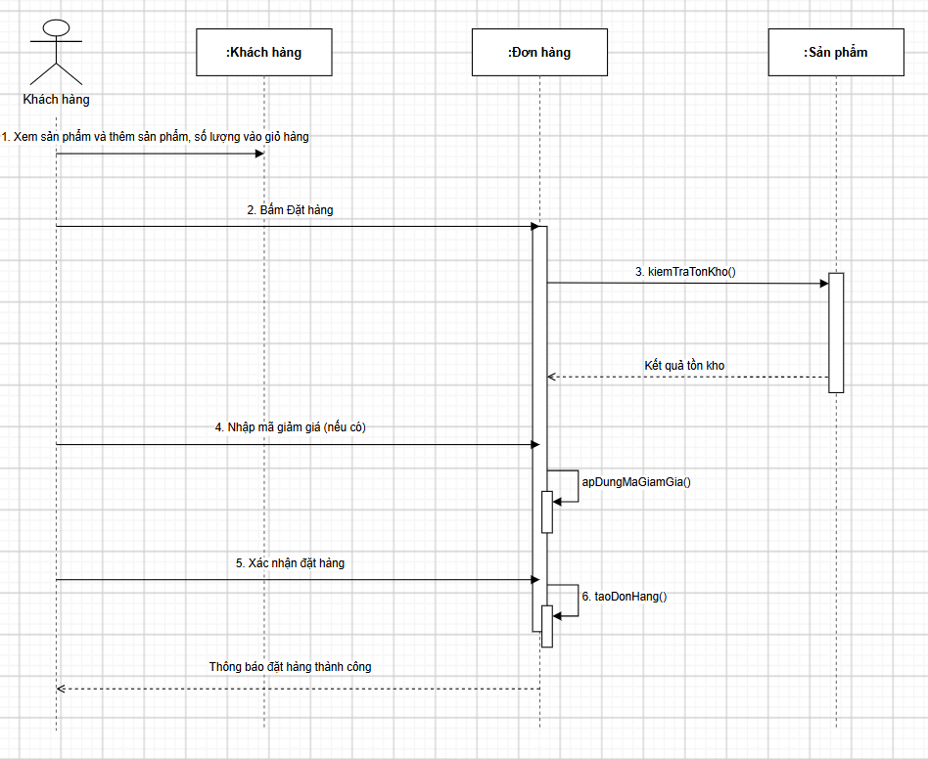
Bước 7 — UI Wireframe
UI | Main Flow tương ứng
Danh sách sản phẩm + nút +/- số lượng | Bước 1
Nút Đặt Hàng | Bước 2
Trạng thái tồn kho | Bước 3
Ô Mã giảm giá + nút Áp dụng | Bước 4
Nút Xác Nhận Đặt Hàng | Bước 5
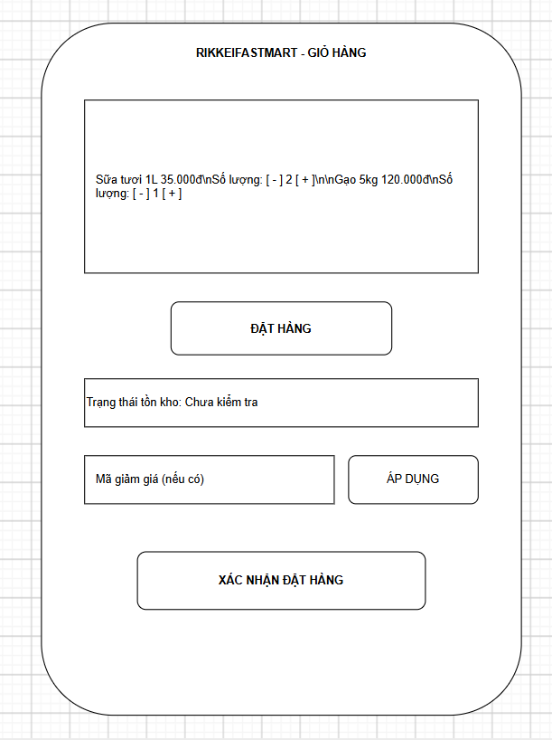
Bước 8 — ERD
Chuyển các Class ở Bước 5 sang ERD theo 3 quy tắc ánh xạ (Class → Entity, Attribute → Column, Relationship → Khóa ngoại hoặc bảng trung gian):
Bảng | Cột (ghi rõ PK/FK)
KHACH_HANG | customer_id (PK), ho_ten, email
DON_HANG | order_id (PK), customer_id (FK), ngay_dat, ma_giam_gia
SAN_PHAM | product_id (PK), ten_san_pham, don_gia, so_luong_ton_kho
CHI_TIET_DON_HANG | order_id (PK, FK), product_id (PK, FK), so_luong_mua

- Quan hệ :
  - KHACH_HANG 1 – N DON_HANG
  - DON_HANG 1 – N CHI_TIET_DON_HANG
  - SAN_PHAM 1 – N CHI_TIET_DON_HANG
  - Nhờ vào CHI_TIET_DON_HANG, ta có :
    - DON_HANG N — N SAN_PHAM
- 3NF : vì mỗi bảng lưu 1 nhóm dữ liệu riêng, các thuộc tính không khóa phụ thuộc trực tiếp vào khóa chính và không tồn tại phụ thuộc bắc cầu giữa các thuộc tính không khóa
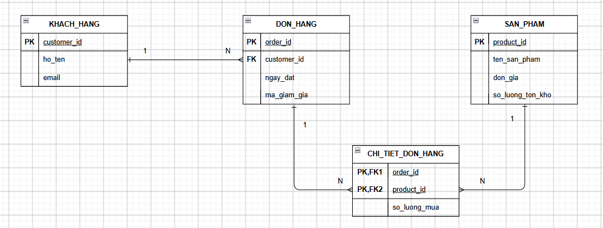
Bước 9 — Vị trí trong tài liệu SRS
Nếu đóng gói các sơ đồ ở Bước 3–8 vào tài liệu SRS theo cấu trúc IEEE 830, cho biết vị trí đặt của: Use Case Diagram, UI Wireframe, ERD và Class Diagram.
Sơ đồ | Vị trí trong SRS
Use Case Diagram | Chương 3 – Specific Requirements / Functional Requirements
UI Wireframe | Chương 3 – External Interface Requirements / User Interface
ERD | Chương 3 – Specific Requirements / Database Requirements
Class Diagram | Chương 3 – Specific Requirements / Software System Design / Logical Model

